**光离子化气体传感器开发**

**负责人：占华林**

**1）成果简介：**

当有机气体分子流入传感器的电离室后受紫外灯的照射，部分挥发性有机化合物分子吸收紫外光子的能量发生电离，产生电子和离子，电离出的电子和离子在电离室的高压电极所产生的高压电场作用下向两极定向移动，最终在测量电极上产生一个微弱的电流信号，经过高精度的运放组成跨阻运放实现I/V转换，通过测量电压，反推出被测物质浓度。（经费：51万元）

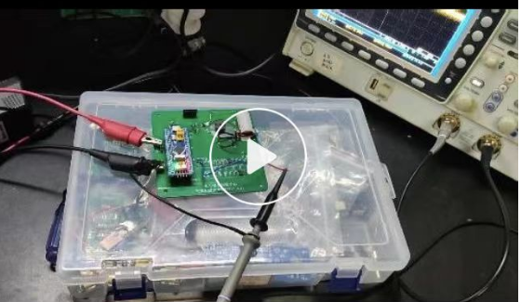

**2）成果应用：**

该技术已经被南昌***公司采用。

**3）合作方式：**

技术咨询、技术开发等。